SKT, 美 조비에 1억 달러 지분 투자
‘초협력으로 UAM 분야 초격차 만든다’

- 세계 최고 수준 비행 속도/거리 기록을 보유한 조비社와 ‘이동혁명’ 맞손
- 기체 국내 독점 사용, UAM 기술 협력, 해외 공동진출 검토 등 전방위적 협력
- SKT AI기술을 UAM에 접목… 하늘길 개척하는 모빌리티 프론티어 비전 밝혀
※엠바고 : 배포 즉시 사용해 주시기 바랍니다

[2023. 6. 29]

‘동맹을 넘어 글로벌UAM 시장을 향한 혈맹으로!’

SK텔레콤(대표이사 사장 유영상, www.sktelecom.com)이 글로벌 UAM* 기체 제조사조비 에비에이션(Joby Aviation, 이하 조비)에 1억 달러(약 1300억원)를 투자하고, 양사가 UAM 사업 협력을 더욱 공고히 할 것이라고 29일 밝혔다.
*도심항공교통(Urban Air Mobility): 전기로 구동하는 전기수직이착륙기(eVTOL) 기반 항공 이동 서비스. 도심에서 활주로 없이 수직 이착륙이 가능하고 다양한 육상 교통수단과 연계 가능한 친환경 이동수단

작년 2월 양사가 UAM 사업협력을 위해 전략적 업무협약을 체결하며 동맹을 선언한 것에서 한발 더 나아가 지분투자를 통해 혈맹관계로까지 발전한 것이다. SKT는 이번 투자로 약 2% 규모의 지분(신주 인수)을 확보할 예정이다. SKT는 UAM 기체 분야의 글로벌 선두주자인 조비에 투자함으로써 국내 UAM 사업 추진에 있어 선도적인 위치를 확보할 수 있게 됐다.

SKT가 투자한 조비는 UAM에 활용되는 수직이착륙비행체(eVTOL) 개발 분야에 있어 독보적인 기술력을 보유한 것으로 평가받고 있다. 조비가 개발한 S4 기체는 업계 최고 수준의 속도(322km/h)와 비행거리(241km) 기록*을 보유하고 있다. 또한, 미국 연방항공국(FAA)의 상업 비행용 허가인 G-1 인증을 가장 먼저 승인 받았다. NASA(미항공우주국)와도 기술협력을 하고 있고, 美 공군과는 UAM 기체 서비스 계약을 체결하기도 했다.
*2021년 7월 미국 캘리포니아 빅서(Big Sur) 지역에서 조비 社가 테스트한 자체검증 기록

<SKT – 조비 에비에이션 협력 개념도>
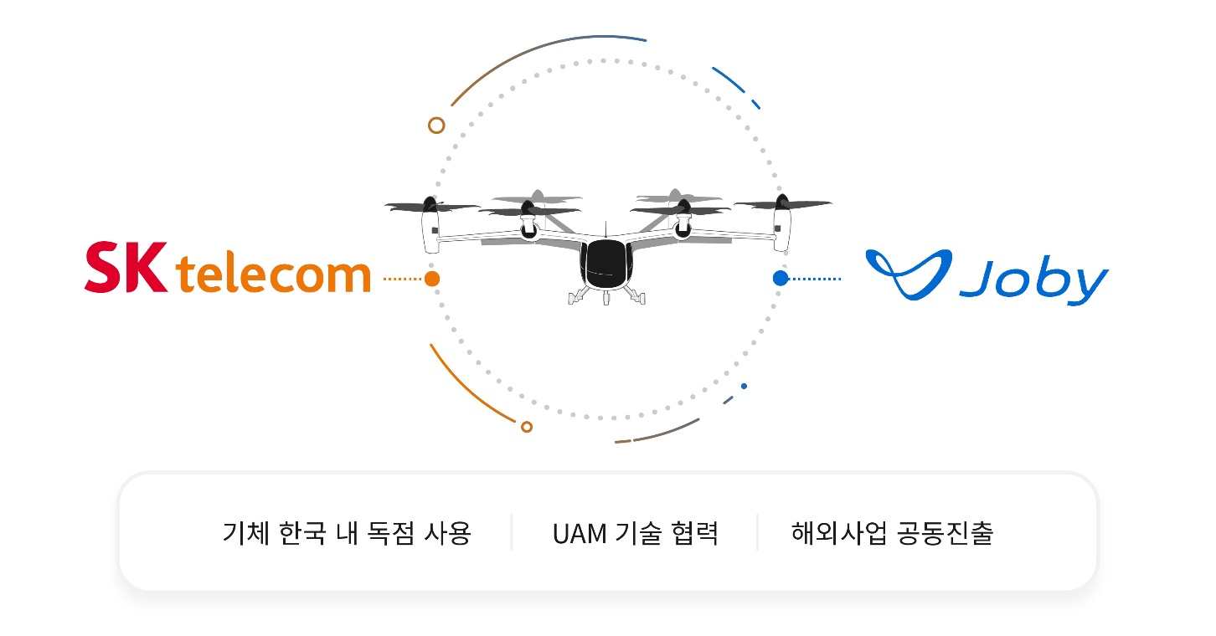

■ SKT와 조비, ▲기체 한국 내 독점 사용 ▲UAM 기술 협력 ▲해외사업 공동 진출 등 전방위적 협력 추진키로

SKT는 이번 지분투자를 통해 조비 기체를 국내에 독점적으로 사용하는 것이 가능해졌다. 이에 따라 SKT는 현재 국토교통부 주관으로 진행되고 있는 ‘한국형도심항공교통 실증사업(K-UAM 그랜드챌린지)’에 조비 기체를 활용하는 것은 물론, 2025년으로 예상되는 국내 UAM 상용화 시점 이후에도 조비 기체로 사업을 추진할 수 있게 됐다.

또한, 양사는 UAM 분야 연구개발(R&D) 협력과 국내 UAM 생태계 조성을 위한 사업 협력에도 합의했다. 즉, UAM 기체 운영, 유지보수 관련 기술과 국내 실증사업을 수행하며 쌓은 기술 노하우 공유 등 기술적 협력을 강화하고, 국내 다양한 모빌리티 기업들과의 제휴 등에 대해서도 양사가 적극적으로 협력하기로 한 것이다.

양사는 국내 사업협력 뿐 아니라 장기적으로 해외사업 분야에서도 협력하기로 했다. 국내에서의 협력 성과를 기반으로 향후 해외로의 동반 진출도 검토하기로 했다.

또한 양사는 UAM 사업협력을 구체화하고 실행력을 높이기 위해 각 사 CEO 및 주요 경영진이 참석하는 정기 회의체를 운영하기로 했다. 매월 C-레벨 임원들이 참석해 사업 협력을 논의하고, 분기별로 양사 CEO가 참석해 사업 현황을 점검하고 주요 의사결정을 내리는 방식으로 운영될 예정이다.

■ AI컴퍼니 전환중인 SKT, 최첨단 AI기술을 UAM에 접목… UAM 사업 통해 하늘길 개척하는 모빌리티 프론티어로 도약

UAM은 AI를 비롯한 최첨단 ICT 기술이 집약되는 분야로써 AI컴퍼니로 전환중인 SKT가 적극적으로 추진하고 있는 사업이다. AI기술은 UAM의 상공망 통신, 교통관제, 지상교통과의 연계 등 다양한 영역에서 활용될 것으로 보이며 SKT는 현재 내재화하고 있는 AI 기술력을 향후 UAM 서비스 대중화와 생태계 구축에 쏟아 부을 계획이다.

또한 SKT가 기존에는 통신 인프라를 통해 고객들에게 물리적 거리를 뛰어넘는 연결의 가치를 제공했다면 앞으로는 이를 확장하여 UAM을 통해 고객의 시공간을 넓히는 ‘이동혁명’까지 만들어가겠다는 계획이다. 즉, 모바일 오퍼레이터를 뛰어넘어 하늘길을 개척하는 모빌리티 프론티어로 도약하겠다는 비전이다.

현재 UAM은 교통혼잡과 탄소배출 문제를 해결할 수 있는 새로운 교통체계로 미국, 영국, 프랑스, 일본 등 세계 주요 국가들이 상용화를 추진하고 있다. 한국도 국토교통부 주관으로 올해 8월부터 내년 12월까지 전남 고흥에서 1단계 실증사업을 추진하고, 2024년 7월부터 2025년 6월까지 수도권에서 2단계 실증사업을 완료한 후 2025년에 UAM을 상용화한다는 계획이다.

유영상 SK텔레콤 CEO는 “조비와의 협력을 기반으로 세계 최고 수준의 UAM 기체를 국내에 도입해 UAM 실증사업 추진과 상용화에 최선을 다할 것”이라며 “UAM을 통해 고객의 이동시간을 획기적으로 줄이고, UAM 기술력을 빠른 속도로 높여 한국이 모빌리티 강국으로 도약하는데 기여할 것”이라고 밝혔다.

조벤 비버트(JoeBen Bevirt) 조비 에비에이션 창업자 겸 CEO는 “조비는 SKT와의 협력을 통해 정부가 상용화를 적극 추진중인 한국 UAM 시장에서 최상의 사업적 위치를 확보할 수 있게 됐다”며, “한국을 위한 혁신적인 UAM 서비스를 개발하기 위해 양사가 적극 협력할 것으로 기대한다”라고 밝혔다.

※ 사진설명
SK텔레콤이 글로벌 UAM 기체 제조사 조비 에비에이션(Joby Aviation)에 1억 달러(약 1300억원)를 투자하고, 양사가 UAM 사업 협력을 더욱 공고히 할 것이라고 29일 밝혔다.

[사진 1] 2023년 1월 미국 라스베이거스에서 열린 ‘국제전자제품박람회(CES) 2023’에서 유영상 SKT CEO(왼쪽)와 조벤 비버트(JoeBen Bevirt) 조비 에비에이션 CEO(오른쪽)가 회의를 마치고 기념사진을 찍은 모습
[사진 2] 2023년 1월 미국 라스베이거스에서 열린 ‘국제전자제품박람회(CES) 2023’에서 유영상 SKT CEO(왼쪽)와 조벤 비버트(JoeBen Bevirt) 조비 에비에이션 CEO(오른쪽)가 회의를 하고 있는 모습
[사진 3] 2023년 1월 미국 캘리포니아주 새너제이에 위치한 조비 에비에이션 생산시설에서 유영상 SKT CEO가 조비 에비에이션의 UAM 기체에 탑승한 모습



[첨부] 1. 조비 에비에이션(Joby Aviation) 주요 연혁 및 사업 로드맵
[첨부] 2. SKT UAM사업 경과 및 로드맵
[첨부] 1. 조비 에비에이션(Joby Aviation) 주요 연혁 및 사업 로드맵

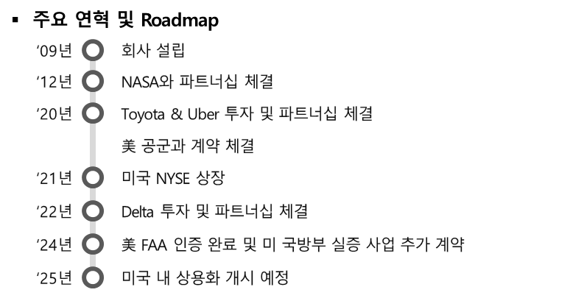

[첨부] 2. SKT UAM사업 경과 및 로드맵

